Renault Megane 20092016

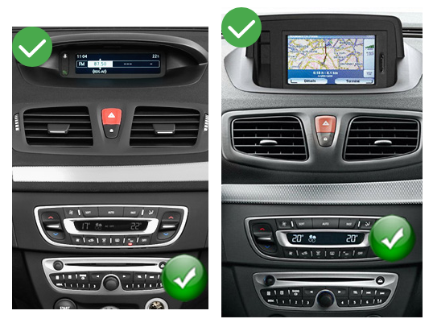
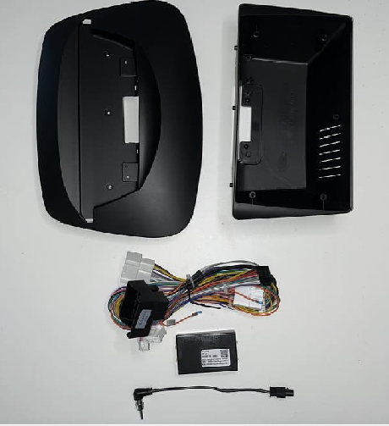
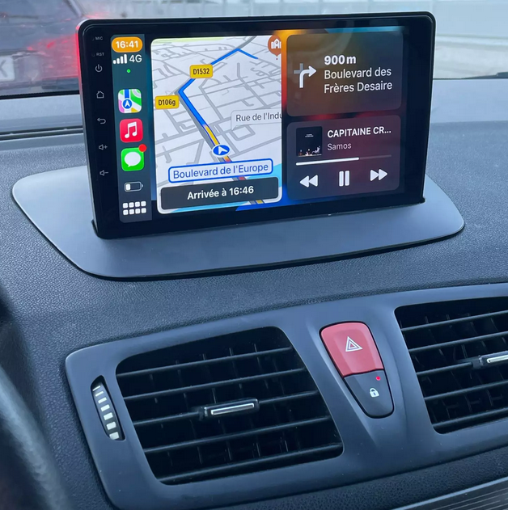
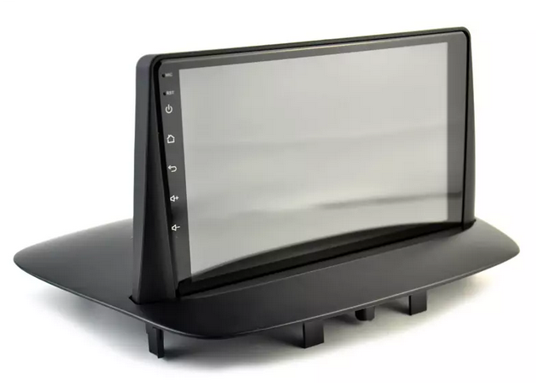

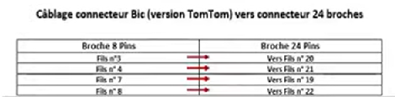
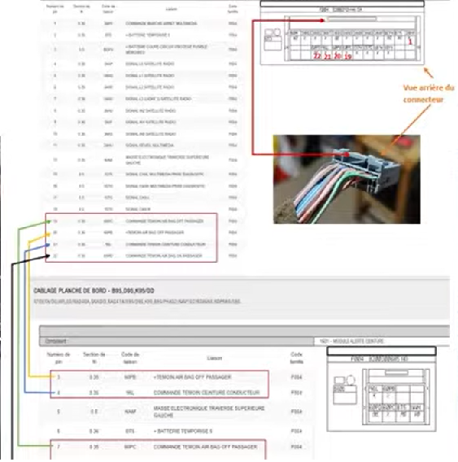

Le problème dans l’installation d’un gps de ce type est qu’il est nécessaire qu’il communique avec le CAN de la voiture pour démarrer. Or dans le cas du tomtom, le réseau CAN est réveillé par un calculateur, le 1714, lui même réveillé par le poste radio par un pulse 12V de 500ms via la prise fakra (bloc noir branché derrière la radio).
Ce pulse n’étant pas émis par la radio android, le CAN n’est pas réveillé, donc la radio ne démarre pas.
Le calculateur s’occupant de réveiller le réseau est le 1714, situé derrière le compteur. Il suffit donc de le bypasser pour que la radio fonctionne. (Le can est réveillé avant, mais endormis après passage dans le 1714)
Pour ne pas démonter le tableau de bord tout entier, il suffit de vous munir d’un gros tournevis plat assez long, puis de débrancher la prise grise située en dessous comme sur la photo:
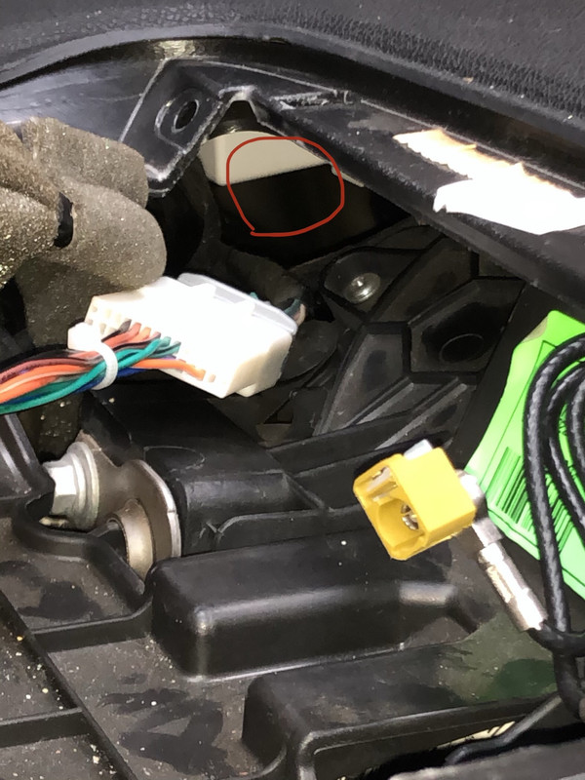
Il s’agit de la même prise que celle connectée au tomtom, vous pouvez vous entraîner dessus avant d’attaquer l’autre
Ici le connecteur du 1714 a déjà été débranché et branché sur le faisceau de l’autoradio android (étape suivante), vous deviez cependant le voir en vous penchant correctement. Une fois débranché, un crochet vous permettra de le tirer à vous.
Voilà, l’étape la plus compliqué est passée.
Pour la suite, il vous faudra passer 4 faisceaux, les deux présents sur la photo ainsi que les 2 connecteurs qui se branchent à l’écran de la radio.
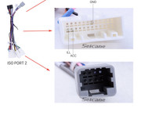
Meilleurs smartphones Android
Le gris permet de récupérer les voyants airbag, le second se branche sur le faisceau que vous venez de débrancher sous le tableau de bord, du calculateur 1714.
ATTENTION : ne pas brancher ce faisceau dans le faisceau qui était branché au tomtom, au risque de griller votre canbus decoder!
Le faisceau qui était branché au tomtom NE DOIT PAS être branché à quoi que ce soit!

La seconde, plus plate, se branche à la CBOX si votre voiture la possède. (Pas sûr de moi sur ce coup là, en tout cas elle ne m’était pas utile!)
Pour relier le signal radio, il va être nécessaire de se brancher sur la petite prise blanche Fakra.
3 prises arrivent à l’arrière du tomtom. Une bleu, une jaune et une blanche. La prise bleu correspond à la prise gps, sur laquelle vous pouvez brancher votre autoradio android.
Puis, 2 cas de figure :
Dans mon cas, la radio Renault ne possède qu’un connecteur radio, blanc.
Au niveau du tomtom, la prise blanche est la prise d’où arrive le signal radio, et la jaune est en fait une sortie vers la prise blanche dans le compartiment inférieur, qui se branche au poste radio.
Or le fait de supprimer le tomtom supprime la liaison entre le connecteur blanc et jaune du compartiment tomtom.
Il faut donc brancher votre nouvelle radio sur le connecteur blanc situé dans l’espace supérieur.
2e cas de figure, votre radio Renault possède une prise blanche ET une prise jaune. La blanche correspond à votre antenne bâton classique, et la jaune correspond à une antenne incrustée dans la lunette arrière. L’utilité est de switcher entre le meilleur signal des 2, un diversity.
Dans ce cas, je ne suis pas certain du câblage mais je pense que se brancher sur la prise blanche initialement connectée à la radio Renault suffit. Sinon, branchez vous sur la prise blanche qui était connectée au tomtom.
Il ne vous reste plus qu’à rebrancher le tout à votre radio, essayer de trouver de la place pour tout loger puis de remonter la façade.
N’oubliez pas de tester la radio avant de tout remonter!
Concessionnaires automobiles à proximité
Il y a de la place dans la partie gauche du compartiment inférieur, j’y ai logé la prise fakra ainsi que le petit boîtier CANbus decoder.
La radio doit démarrer après avoir inséré la carte, et les commandes au volant ainsi que les informations CAN comme « porte ouverte » doivent marcher.
Les commandes au volant peuvent être personnalisées pour effectuer l’action de votre choix, n’hésitez pas à faire un tour sur le forum XDA qui est une mine d’information sur les autoradios android pour comprendre son fonctionnement.
C’est ici que ce termine ce tutoriel, en cas de problèmes n’hésitez pas à me contacter.
Contactez moi également si vous réussissez à faire fonctionner la petite molette près du frein à main!

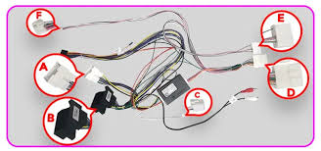
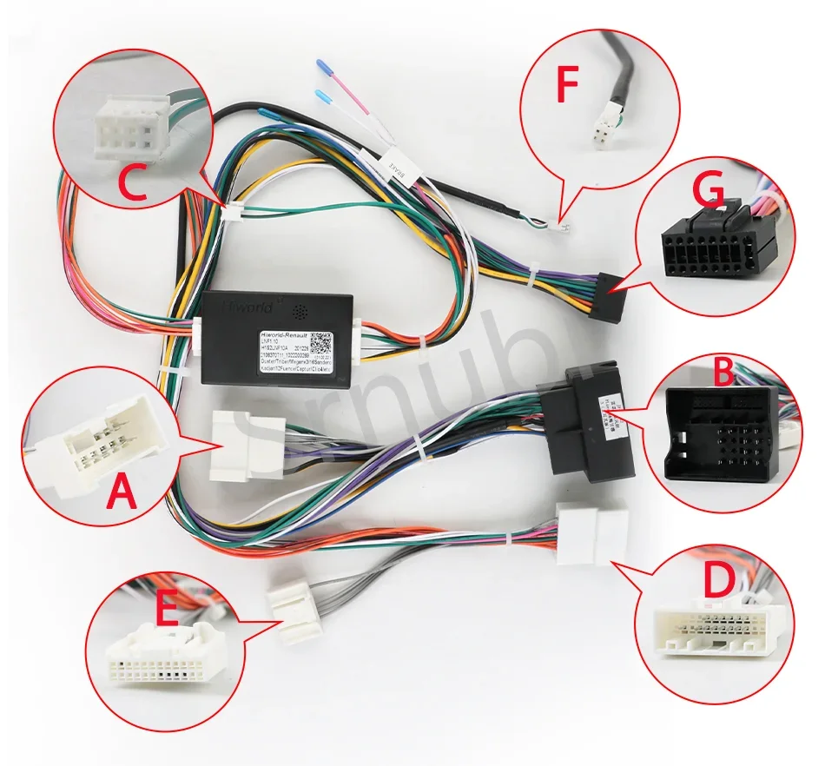
Attention !
Veuillez noter que si votre véhicule est équipé des systèmes Bose et Tomtom, veuillez ne pas acheter ce produit car il n'est pas compatible avec votre modèle de véhicule.

1. Le connecteur A est une prise pour le volant.
2. Le connecteur B est une prise pour la Megane 3.
3. Le connecteur C doit être inséré dans le port du système de navigation.
4. Le connecteur D doit être connecté à la prise avant.

(Après avoir connecté la plaque avant, il y aura un espace au milieu de la console où vous pourrez placer une petite plaque avant).

5. Le connecteur E doit être inséré dans la plaque avant de l'ancienne usine, puis placez la plaque avant de l'ancienne usine dans la boîte de rangement pour qu'elle continue de fonctionner.
6. Le connecteur F n'a pas besoin d'être inséré dans une plaque, il suffit de l'ouvrir.
7. Le connecteur G sert à connecter la plaque d'alimentation à l'arrière du nouvel appareil.

Traduit avec DeepL.com (version gratuite)
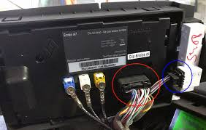
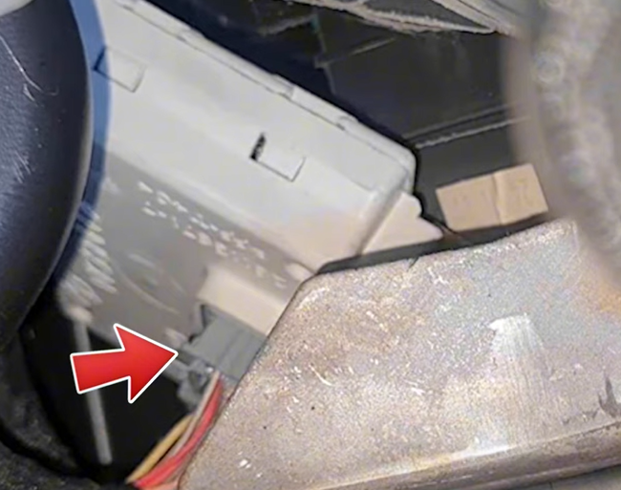
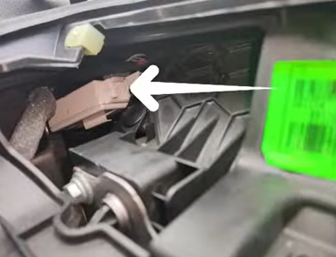
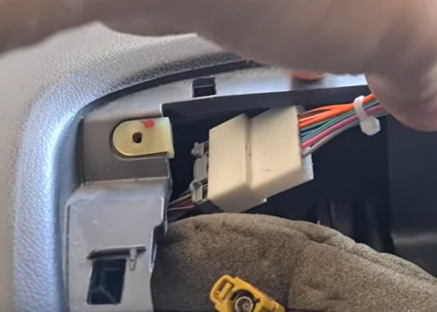
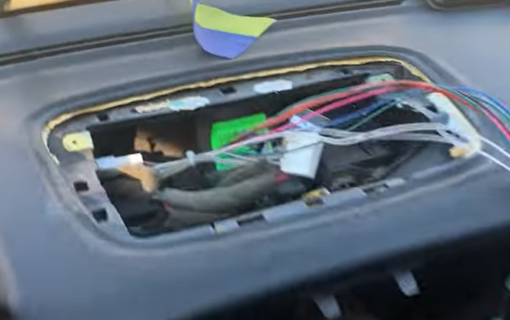

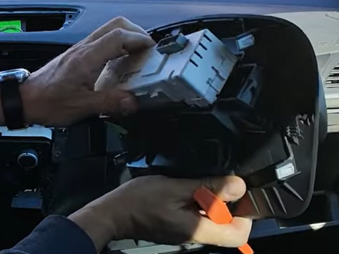
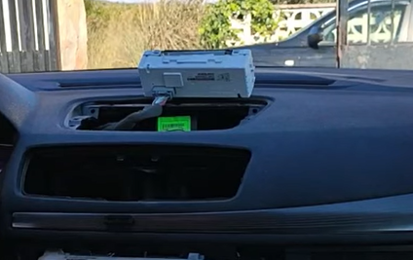

Garder l'ancien écran sur le dessus connecté et placez-le à l'intérieur/sous la nouvelle radio. Simplement parce que le signal de commande au volant passe par cet écran.
Lecteur CD Original reste en place mais ne sera plus fonctionnel.

